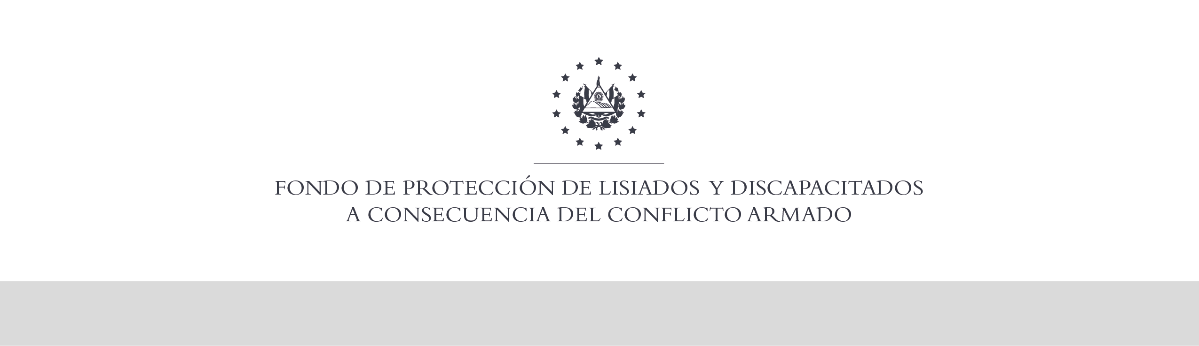

SE HA EMITIDO EL ACUERDO QUE DICE:

San Salvador, 09 de enero de 2020, ACTA No. 01.01.2020, ACUERDO No. 10.01.2020. La Junta Directiva del Fondo de Protección de Lisiados y Discapacitados a Consecuencia del Conflicto Armado, emitió y ratificó el acuerdo siguiente: “La Junta Directiva conforme a la propuesta presentada por la Comisión Especial de Apelaciones, con la cual se resuelven los recursos de apelación presentados por 6 personas, acuerda: f) Ratificar como No Elegible al señor XXXXXXXXXXXXXXXXXXXXXX, expediente No. 37107, manteniendo la calidad de NO ELEGIBLE, dictaminada en el recurso de revisión en fecha 28 de junio de 2019, debido a que no ha logrado demostrar mediante pruebas testimoniales o documentales fehacientes, que las lesiones que presenta en los oídos, 2° dedo de la mano izquierda, y rodilla derecha le hayan ocurrido a consecuencia directa del conflicto armado, la información brindada por testigos y vecinos del recurrente no es coincidente, en cuanto al mecanismo de lesión y áreas anatómicas lesionadas, los testigos aportados en la fase de apelación, son referenciales no les consta de vistas el hecho y la información brindada es contradictoria a la manifestada por el recurrente en cuanto al lugar y fecha en que se lesiono. Además, el recurrente no ha sostenido la misma versión inicial, por lo que no cuenta con elementos probatorios fehacientes a su pretensión, esto en cumplimiento a lo establecido en los Art. 22, 23 lit. c), 106, 129 y 131 de la Ley de Procedimientos Administrativos y de conformidad al Art. 48, Lit. a) del Reglamento de la Ley. Se advierte que la resolución que resuelve el recurso de apelación no admite recurso alguno de conformidad al Art.21-A Literal r) inciso 2° de la Ley de Beneficio para la Protección de Lisiados y Discapacitados a Consecuencia del Conflicto Armado, en relación al Art. 108, inciso ultimo del Reglamento de la Ley antes citada. Si lo desea podrá solicitar a la honorable Junta Directiva ser visto como Caso de Excepción, para realizar esta petición no le corre termino, es decir que podrá hacerlo en cualquier momento en virtud de la normativa Institucional vigente. COMUNÍQUESE”. Rubricado por: Representante Propietario de ASALDIG: “ILEGIBLE”; Representante Propietario de AOSSTALGFAES: “ILEGIBLE”; Representante Propietario de ALFAES: “ILEGIBLE”; Representante Propietario de ALGES: “ILEGIBLE”; Representante Propietario de ISRI: “ILEGIBLE”; Representante Suplente de IPSFA: “ILEGIBLE”; Representante Propietario de MTPS: “ILEGIBLE”; y Representante Propietaria de MINSAL: “ILEGIBLE”.

Lo que se transcribe para los efectos pertinentes.

Dr. Elder Flores Guevara
Gerente General

